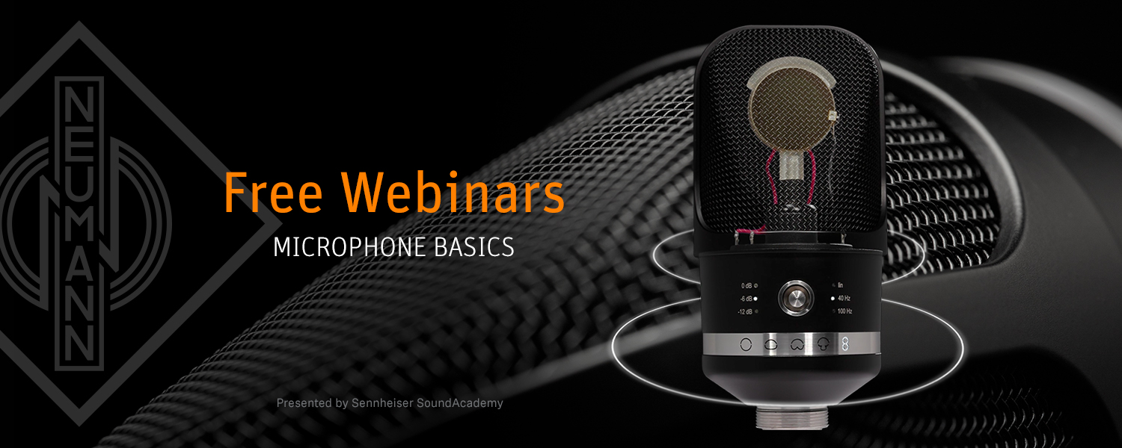

**#AtHomeWithNeumann – Kostenlose Live-Webinare: Microphone Basics**

***Berlin/Wedemark, 2. April 2020:***

***In Zusammenarbeit mit der Sennheiser Sound Academy bietet Neumann in den kommenden Wochen ausführliche Webinare zu Grundlagen der Mikrofontechnik an. In drei einstündigen Sessions erörtert Trainer John McGregor alle wichtigen Aspekte rund um Neumann Studiomikrofone: Ausgehend von den wichtigsten theoretischen Grundlagen, über praxisbezogene Tipps und Anwendungshinweisen bis hin zur Pflege der Produkte.***

In diesen Zeiten ist dies eine hervorragende Gelegenheit, das eigene Wissen zu erweitern oder aufzufrischen. Die erste Session wird am Freitag, den 3. April zu drei verschiedenen Uhrzeiten (8.30, 13.30 und 18.00 MEZ) angeboten. Die beiden weiteren Teile folgen am 17. und 24. April. Alle Webinare sind in Englisch.

Interessierte können sich hier registrieren: [https://www.neumann.com/webinars.](https://www.neumann.com/webinars. )

Einen Überblick über alle freien Sennheiser SoundAcademy-Webinare finden Sie hier:

<https://www.sennheiser.com/webinars>

Der neue Hashtag **#AtHomeWithNeumann** leitet alle Neumann-Kunden, Fans und Follower zu informativen Videoinhalten während der Corona-Zeit.

**Über Neumann**Die Georg Neumann GmbH – bekannt als “Neumann.Berlin” – ist der weltweit führende Hersteller von Studiomikrofonen, zu dessen Portfolio Mikrofonlegenden wie das U 47, M 49, U 67 und U 87 gehören. Zahlreiche Produkte des 1928 gegründeten Unternehmens sind mit internationalen Preisen für technische Innovation ausgezeichnet worden. Seit 2010 bringt Neumann.Berlin seine Erfahrung auf dem Gebiet der elektroakustischen Wandlertechnik auch in den Bereich der Studiomonitore ein. Anfang 2019 kam der erste Neumann Studiokopfhörer auf den Markt. Seit 1991 gehört die Georg Neumann GmbH zur Sennheiser-Gruppe und ist weltweit durch Sennheiser-Vertriebstöchter und -partner vertreten. Website: www.neumann.com

**Kontakt:**

Andreas Sablotny

andreas.sablotny@neumann.com

T +49 (030) 417724-19